一. 填空题（每小题3分，共15分）
1. 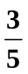； 2.  ; 3. 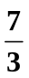; 4. 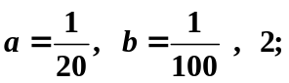 5.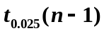.

二. 选择题（每小题3分，共15分）
1. C; 2. A; 3.B; 4.D; 5.D.

三.（本题满分12分）
解：设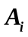表示第次取到正品（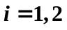），则
（1）两次取到正品的概率为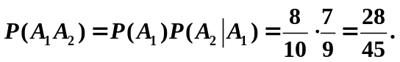
(2) 第2次取到次品的概率为
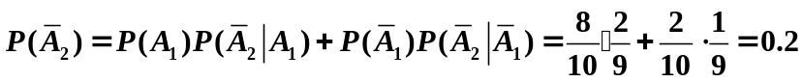
(3) 两次中恰有一次取到次品的概率为
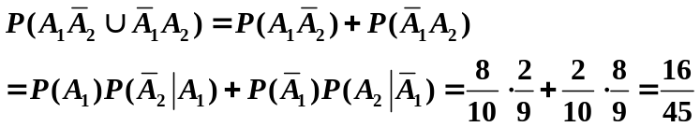

四.（本题满分12分）
解：（1）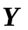的分布函数为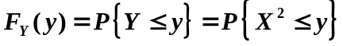
当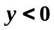时，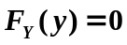；当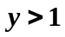时，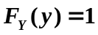；
当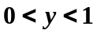时，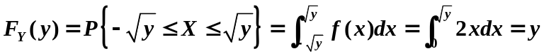；
综上分析，得到的密度函数为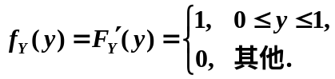
（2） 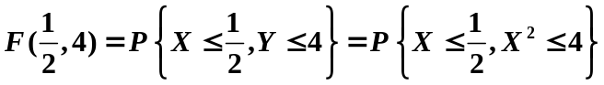
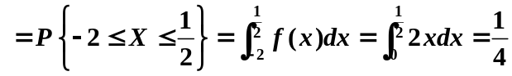
（3）由于
又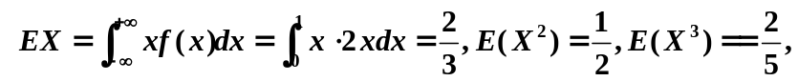得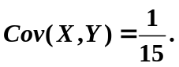

五.（本题满分14分）
解：（1）由于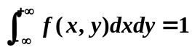，所以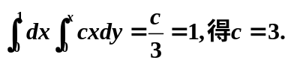
（2）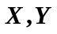的边缘密度函数分别为
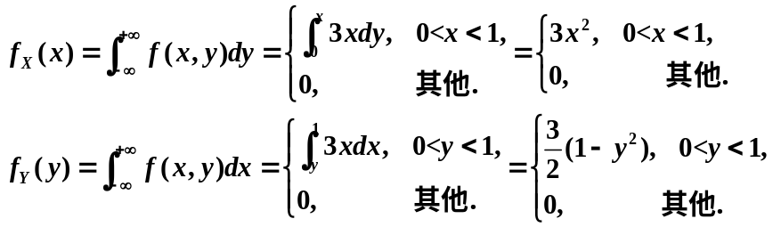；
（3）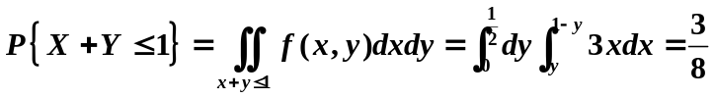；
（4） 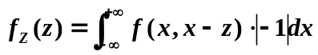
当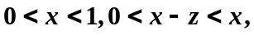即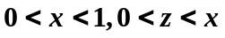时，
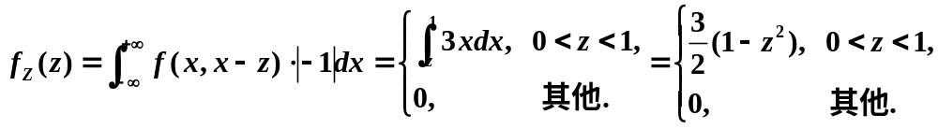.
六.（本题满分12分）
解：（1）离散型随机变量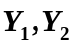的取值均为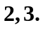
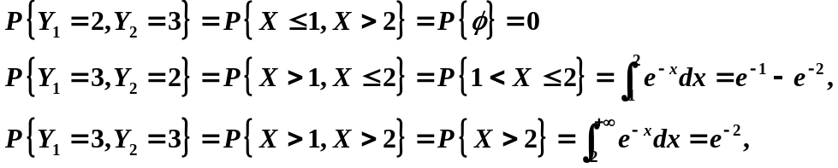
故的联合分布律为：

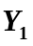  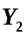 | 2 3
2  3 | 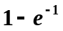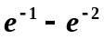  0 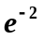

 | 2 3 |  | 2 3
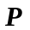 | 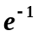 |  | 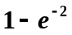
(2) 的边缘分布律分别为：

由于
所以是相关的 .

七.（本题满分12分）
解：的概率密度函数为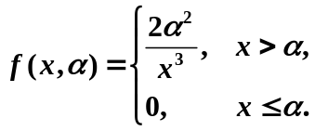
由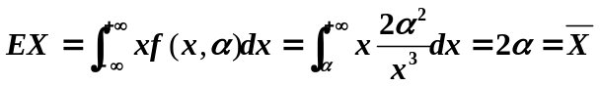得的矩估计量为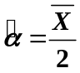；
对于总体的样本值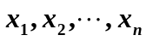，似然函数为：
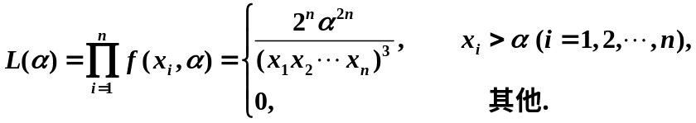
当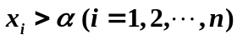时，越大，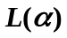越大，因而的极大似然估计值为
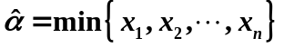，则的极大似然估计量为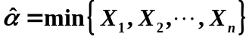.

八.（本题满分8分）
解：（1）原假设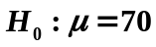，备择假设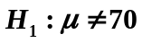，此为双侧假设检验问题。
（2）在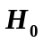为真时，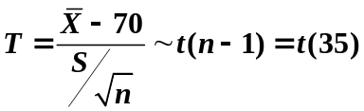，
（3）在显著水平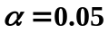下，拒绝域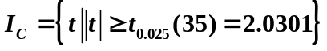，
（4）将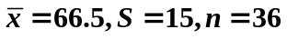代入得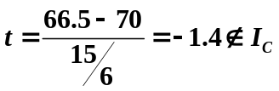,
所以接受原假设，即接受平均成绩为70分.

